# 河北环境信息中心综合管理平台修改文档

测试地址：

http://36.45.169.240:7018/HeBeiZongHeGuanLiPingTai/page/views/login/index.html

测试用户：admin 1

DEMO: <https://tpmg1d.axshare.com> 密码123678

## 总体情况统计

* + 1. 使用状态统计，统计数据不正确

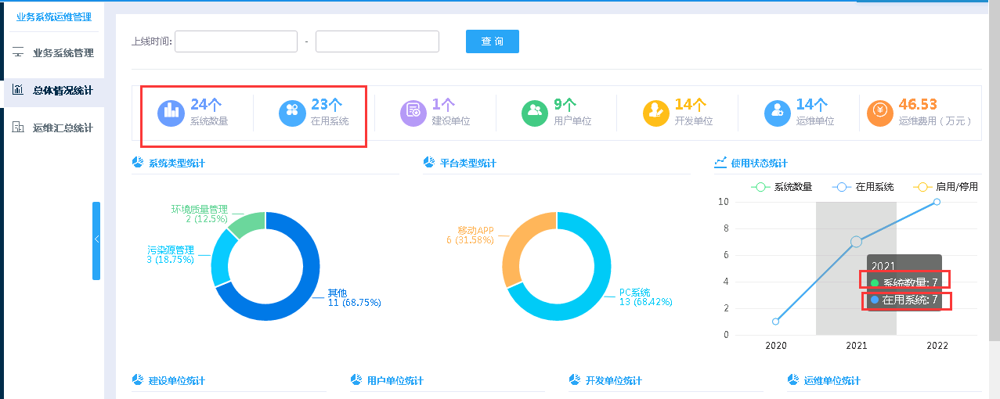

* + 1. 用户单位统计，应该有数据

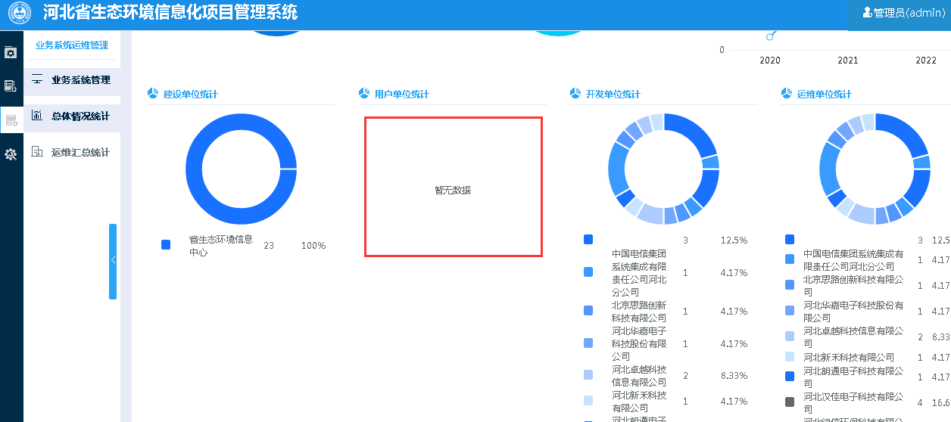

* + 1. 红框中企业，在对应的饼状图中，颜色不一致

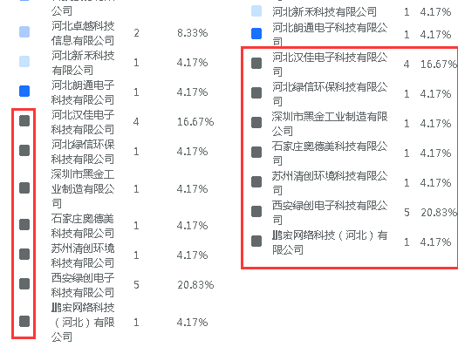

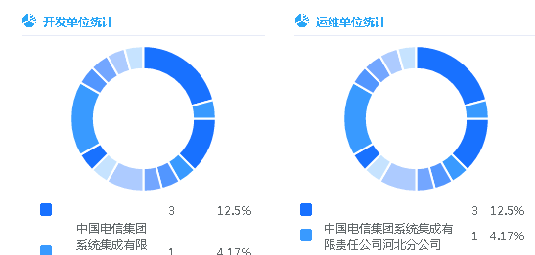

* + 1. 单位名称未显示出来

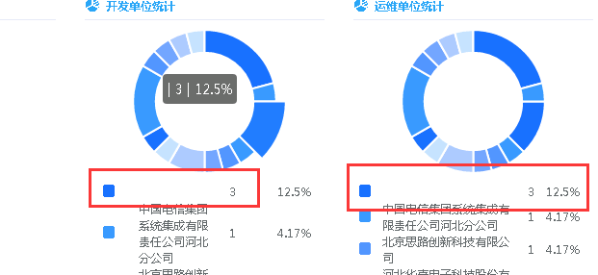

* + 1. 下图，应该有数据

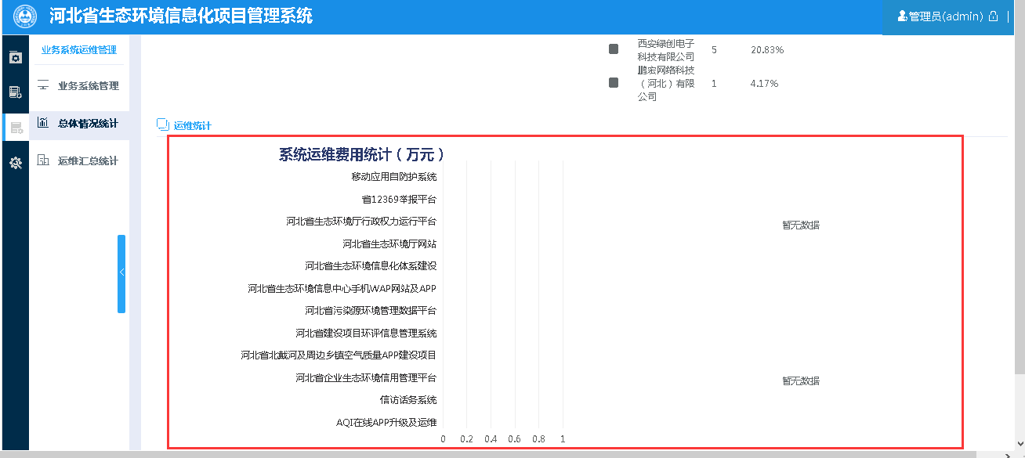

## 运维汇总统计

* + 1. 两个页面数据不一致

